今日动态
2026/3/9 星期一
01入园情况
入园情况：今天来了25位小朋友，杨艺桐1位小朋友请假。王文楷、蔡彻、马依伊、李雨泽、李茗宇、邓芸汐、王希言、高慧筠、卢芊禾、薛慕月、邓芸汐、吴皓辰、裴延康、李一凡、刘苏昀、王一依、徐翊卿、曾怡珺、赵宸、赵宇航、王晟杰、蒋佳宸、史家豪、王奕辰小朋友能开心入园，自己放好物品，卷好水杯带，做好自主签到，并有礼貌地和老师打招呼，太棒啦！

02区域游戏
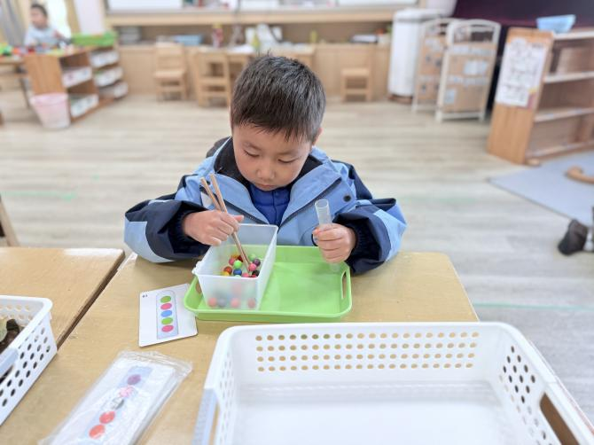
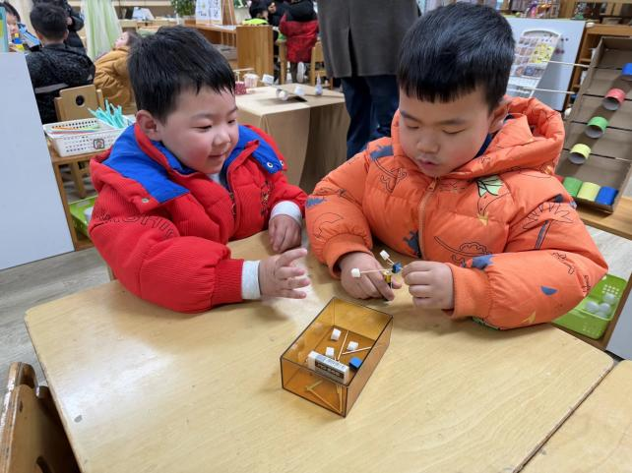

科学区：
王奕辰在科学区用筷子夹珠子，看他专注的样子，真认真呀！小月饼和航航在科学区玩平衡小人的游戏，真像个小小科学家！
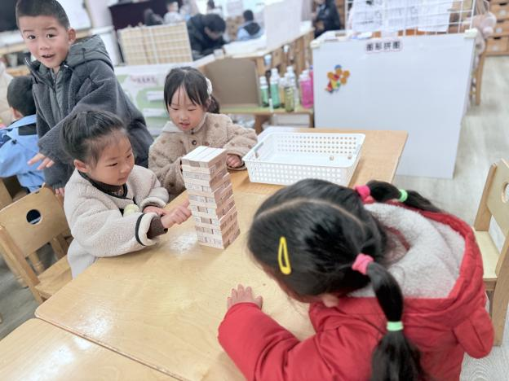
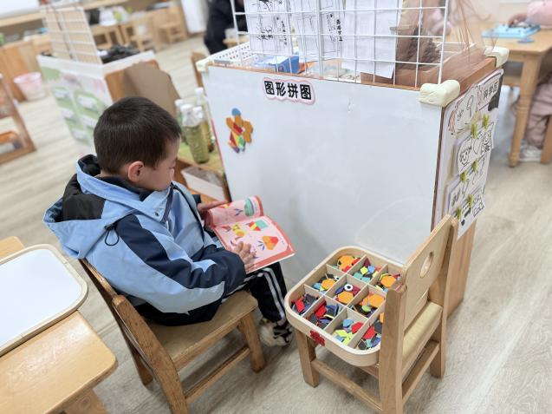

聪明屋：
航航在用磁力图形进行拼图游戏。一一、慕慕、圆圆在玩积木抽抽乐的游戏，瞧，她们玩得多开心呀！
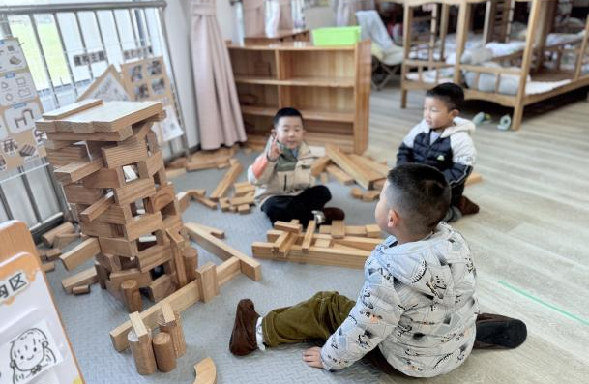 | 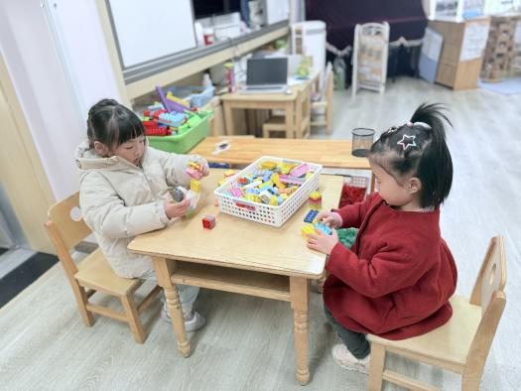
地面建构区：  小满、冰冰和赵宸在用亿童积木建构高楼，架空的办法真有用，楼房真高呀！ | 桌面建构：  MUMU和可可在桌面建构建构军舰，期待你们的作品哦！

02家园共育
1.有个别孩子水杯里的水比较烫，请家长给孩子装温水，装好之后试一试水温，方便孩子随时取用哦。
2.近期咳嗽感冒的孩子较多，请大家关注孩子的健康情况。

